Nombre estudiante: Carlos Eduardo Fuentes Romero

Fuente de Dataset: <https://www.kaggle.com/datasets/arashnic/hr-analytics-job-change-of-data-scientists>

**Campos del Dataset:**

* enrollee_id : Unique ID for candidate.
* city: City code.
* city_ development _index : Developement index of the city (scaled).
* gender: Gender of candidate
* relevent_experience: Relevant experience of candidate
* enrolled_university: Type of University course enrolled if any
* education_level: Education level of candidate
* major_discipline :Education major discipline of candidate
* experience: Candidate total experience in years
* company_size: No of employees in current employer's company
* company_type : Type of current employer
* last_new_job: Difference in years between previous job and current job
* training_hours: training hours completed
* target: 0 – Not looking for job change, 1 – Looking for a job change

RangeIndex: 19158 entries, 0 to 19157

Data columns (total 14 columns):

# Column Non-Null Count Dtype

--- ------ -------------- -----

0 enrollee_id 19158 non-null int64

1 city 19158 non-null object

2 city_development_index 19158 non-null float64

3 gender 14650 non-null object

4 relevent_experience 19158 non-null object

5 enrolled_university 18772 non-null object

6 education_level 18698 non-null object

7 major_discipline 16345 non-null object

8 experience 19093 non-null object

9 company_size 13220 non-null object

10 company_type 13018 non-null object

11 last_new_job 18735 non-null object

12 training_hours 19158 non-null int64

13 target 19158 non-null float64

dtypes: float64(2), int64(2), object(10)

memory usage: 2.0+ MB

Nos indica que tenemos 19158 non-null registros, los cual significa que son valores no nulos, de lo cuales tenemos 2 campos tipo float64, 2 campos tipo int64 y 10 campos tipo object.

Debido a que todos son campos non-null, significa que siempre existirán valores, por lo tanto, no es necesario aplicar transformaciones.

**DATOS RELEVANTES**

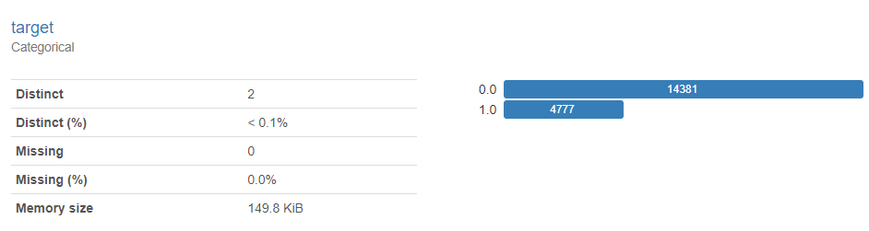



**Explicación:** Indica que 14381 personas no están buscando trabajo activamente, o sea, el 75% y solo el 24.93% se encuentran buscando trabajo.

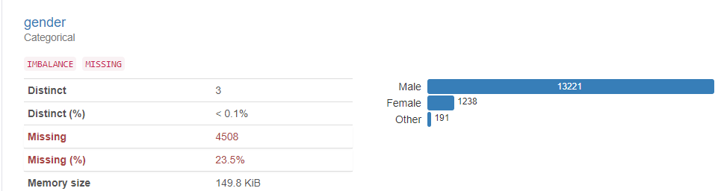

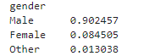

**Explicación:** Indica que 13221 son hombres, ósea el 90.2% del total, además es importante mencionar que existen 4508 registros “missing” que representa un 23.5%

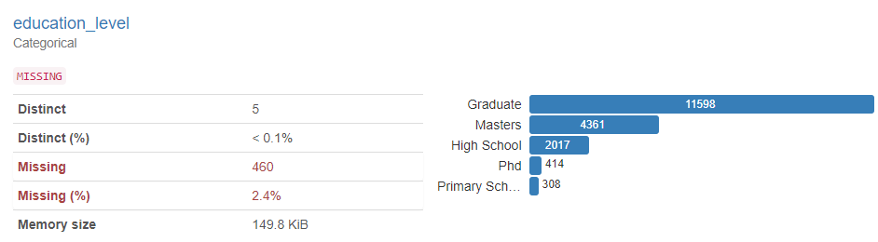

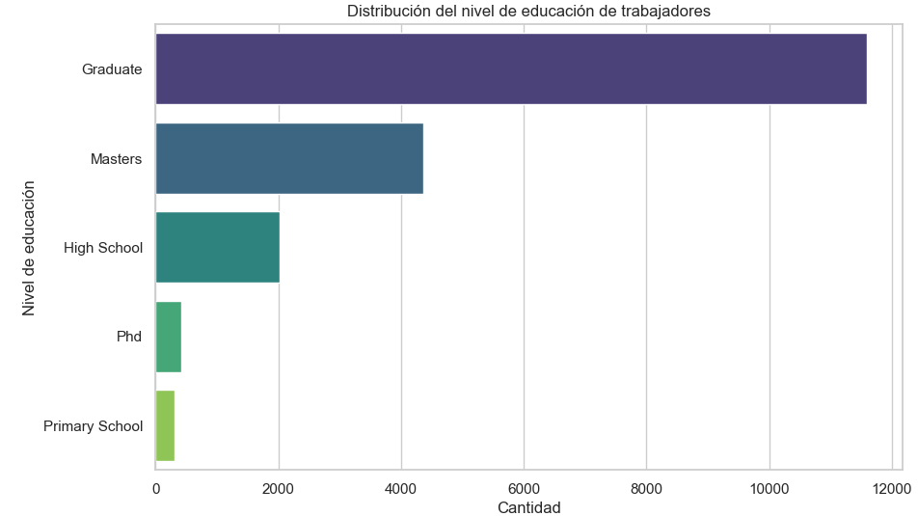

**Explicación:** Podemos ver que la gran mayoría son profesionales Graduados, le sigue personas con Masters y High School

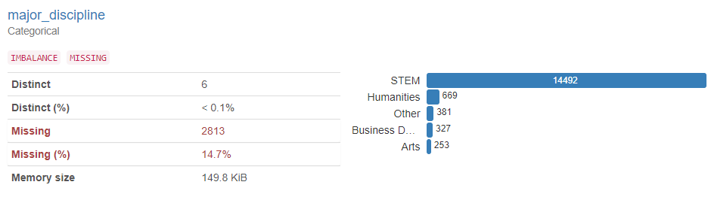

**Explicación:** Vemos que la gran mayoría de persona tienen alguna especialista de STEM (Science, Technology, Engineering and Mathematics).

**Ordenar registros, por las personas con mayor experiencia laboral**

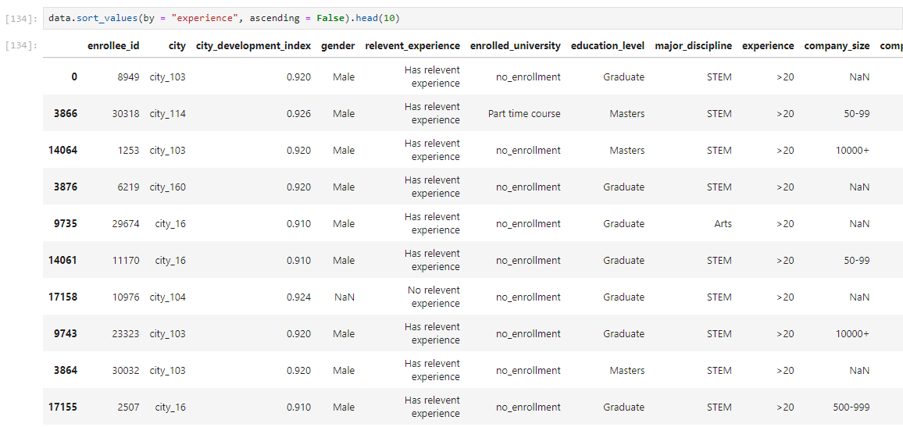

**Explicación:** Podemos ver que las personas con más de 20 años de experiencia, tienen un alto grado de educación, en los primero 10 registros sólo aparecen personas Graduadas y con Maestría.

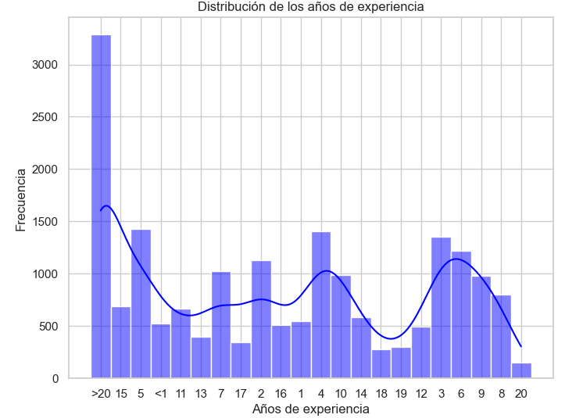

**Explicación:** la gran mayoría son personas con más de 20 años de experiencia

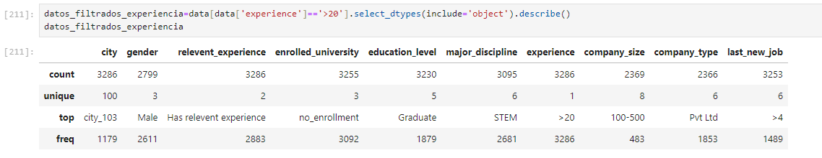

En este cuadro, hicimos el filtro por los registros mayores a 20 años de experiencia, y en sintonía con los gráficos anteriores son persona con disciplina “STEM”, que se encuentran graduados, son hombres y pertenecen a empresas del tipo “Pvt Ltd”, en su mayoría.

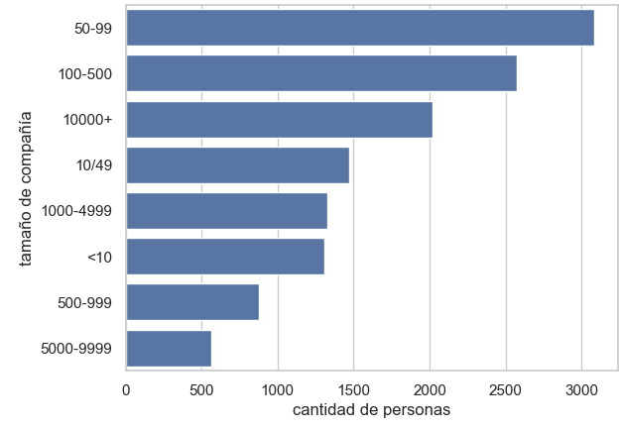

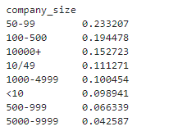

**Explicación:** Se muestra que la mayor parte de personas registradas pertenecen a empresas entre 50 y 99 empleados con un 23%, le sigue empresas entre 100 y 500 empleados, con un 19%, o sea, casi la mitad son personas pertenecientes a empresas “medianas” de hasta 500 empleados. En cambio, las empresas de mayor de 10000 empleados, solo representa el 15%

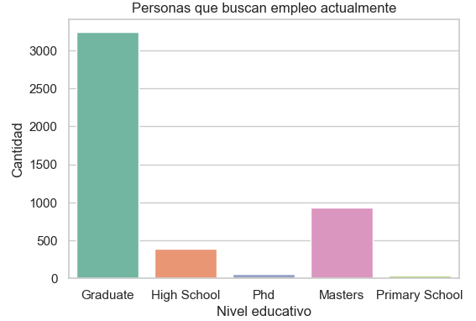

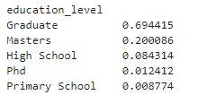

**Explicación:** Las personas que actualmente se encuentran en búsqueda de trabajo, la gran mayoría tienen un nivel educativo “Graduado” con un 69%, le sigue “Masters” con un 20%, entre ambas suman el 90%.

**CONCLUSIONES:**

* En el DATASET se concluye que en la gran mayoría de las personas son hombre 90.2%, sin embargo, existen 4508 registros “missing” que representa un 23.5%.
* La gran mayoría son personas graduadas, los cuales son de diferentes empresas y experiencia.
* Las personas con mayor experiencia, también son personas con alto nivel de educación (STEM) y trabajan en empresas “Pvd Ltd”.
* Las personas que se encuentran buscando trabajo, tienen un alto nivel educativo alto, con un 90% entre graduados y master.